M21.006 – Založenie PVO z POBJ
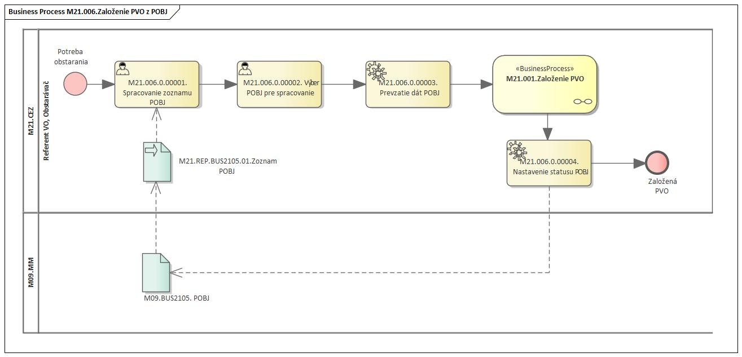
Obrázok 1 – Procesný model M21.006.Založenie PVO z POBJ

Popis procesu
Požiadavky na obstaranie materiálov, slžieb a investícií sú v systéme zadávane v podobe POBJ – Požiadavky na objednávku. Pracovník, ktorý má na starosti vykonanie obstarania tieto požiadavky zbiera za definované oblasti (účtovný okruh, prípadne iné členenie – naprílad podľa typu komodity). Rozsh POBJ na spracovanie pre daného pracovníka si definuje organizácie podľa potreby a svojho organizačného členenia.
Do zoznamu POBJ vstupujú POBJ podľa spomenutých výberových kritérií a zároveň len POBJ, ktoré sú otvorené. Otvorené POBJ sú také, ktoré neboli spracované do PVO resp. do iných nákupných dkladov (objednávok), resp. POBJ, ktoré neboli označené na výmaz (chybne zadané, nebude sa obstarávať).
V zozname POBJ následne pracovník pre požadované POBJ nastaví status z ohľadu VO :
- POBJ označí pre spracovanie PVO – požadované komodity je potrebné obstarať v procese VO (neexistuje zmluva, nie je možné obstarať iným spôsobom)
- POBJ označí pre iný spôsob obstarania – bude sa zakladať jednorázová objednávka, resp. existuje zmluva a bude sa zakladať dodatok k existujúcej zmluve
- POBJ sa označí ako vybavená manuálne – predmet obstarania je v už existujúcej zmluve/objednávke a potreba definovaná v POBJ bude pokrytá už existujúcimi obstaraniami – nové obstaranie nie je potrebné

Následne POBJ určené pre verejné obstarávanie pracovní VO označí pre spracovanie a prevezme do tvorby PVO.
Dáta z jednotlivých POBJ sú sumarizované a vložené do PVO ako návrh jednotlivých položiek. Sumarizácia sa vykonáva na úrovni :
- Číslo materiálu alebo služby
- Názov materiálu alebo služby
- CPV kód (skupina materiálu)
Po prevzatí dát z POBJ do PVO užívateľ musí manuálne doplniť ďalšie údaje PVO a PVO je možné uložiť.

V rámci údržby PVO je možné vykonať doplnenie ďalších položiek s väzbou na POBJ, resp. je možné položky v PVO vymazať (možnosti údržby položiek v PVO sú definované stavom spracovania PVO v procese schvaľovania a VO – viď proces M21.000. Spracovania PVO)

Po uložení PVO je vykonané nastavenie statusu POBJ – POBJ, ktoré boli prevzaté do PVO sú označené ako vybavené dokladom PVO. Tieto POBJ teda už do ďalšieho spracovania nevstupujú.

Roly a aktivity

Tabuľka rolí a aktivít
 | Proces | M21.006
 | Org./Odd. | Zabezpečujúce verejné obstarávanie
Rola |  | Referent VO, Obstarávač
Aktivita | M21.006.0.00001. | Spracovanie zoznamu POBJ
 | M21.006.0.00002. | Výber POBJ pre spracovanie
 | M21.006.0.00003. | Prevzatie dát POBJ
 | M21.006.0.00004. | Nastavenie statusu POBJ
Vstup do procesu |  | Otvorené POBJ
Výstup z procesu | PVO založená
Tabuľka 1 - roly a aktivity

Popis vykonaných aktivít
Aktivita | Popis
M21.006.0.00001. | Spracovanie zoznamu POBJ : Referent VO, ktorý má na starosti prípravu PVO pre realizáciu VO spracuje zoznam POBJ. Spracovanie prebieha formou reportu, kde zadá príslušné výberové kritériá na výber otvorených PVO a na základe týchto kritérií systém pripraví zoznam otvorených POBJ. Uvažované výberové kritériá sú nasledovné :  - Účtovný okruh – pevné zadanie podľa oprávnení – len pre uvedenú organizáciu  - Nákupná organizácia  - Skupina nákupu  - Obdobie  - Predmet obstarania  - Ostatné doplnkové výberové kritériá  Systém automaticky vyhodnotí status POBJ :  - POBJ je aktívna (nie je označená na výmaz ani blokovaná)  - POBJ ešte nebola spracovaná do PVO ani do iného následného procesu (objednávka)  Výber a kontrola stavu POBJ sa vykonáva na úrovni položky POBJ. Jednu POBJ je tak možné spracovať viacerými PVO, avšak jednu položku POBJ je možné spracovať práve jednou PVO.
M21.006.0.00002. | Výber POBJ pre spracovanie : Referent VO zo zoznamu vybraných POBJ vyberie tie, ktoré chce spracovať. Je možný výber jednej alebo viacerých POBJ.  Po označení POBJ referent spustí samotné založenie PVO z POBJ
M21.006.0.00003. | Prevzatie dát POBJ : Na základe údajov z označených POBJ systém automaticky tieto údaje spracuje a pripraví návrh dát PVO pre následné spracovanie (založenie). Spracovávajú sa položky POBJ, z ktorých budú vytvorené položky PVO. Tieto položky budú sumarizované podľa nasledovných kritérií :  - Číslo materiálu alebo služby (ak je zadané)  - Krátky text materiálu alebo služby (ak číslo materiálu alebo služby nie je zadané)  - Skupina materiálu alebo služby  Sumarizované budú nasledovné údaje :  - Pre množstevné položky (materiály a služby s uvedeným množstvom ) sa zosumarizuje celkové množstvo. Očakávaná jednotková cena sa nebude sumarizovať. V prípade rozdielnych jednotkových cien zadaných na úrovni POBJ sa cena v PVO vypočíta ako vážený aritmetický priemer  - Pre hodnotové položky – služby alebo investície zadané hodnotovo – množstvo sa nebude stanovovať (ponechá sa štandardné 1 JV – jednotka výkonu) a zosumarizuje sa celková hodnota položky (zadaná v jednotkovej cene)
M21.006.0.00004. | Nastavenie statusu POBJ : Bezprostredne po založení PVO sa vykoná automatická aktualizácia statusu POBJ – všetky POBJ použité pri založení PVO sa označia ako spracované. Označenie sa vykonáva na úrovni položky POBJ.  Položka POBJ ktorá bola označená ako spracovaná v PVO už následne nevstupuje do spracovania (aktivita M21.006.0.00001).

Business workflow
Rola : | M21.006. | Referent VO, Obstarávač
Aktivita : | M21.006.0.00001. | Spracovanie zoznamu POBJ
Transakcia : | /TCCEZ/PP4 | Založenie PVO z POBJ
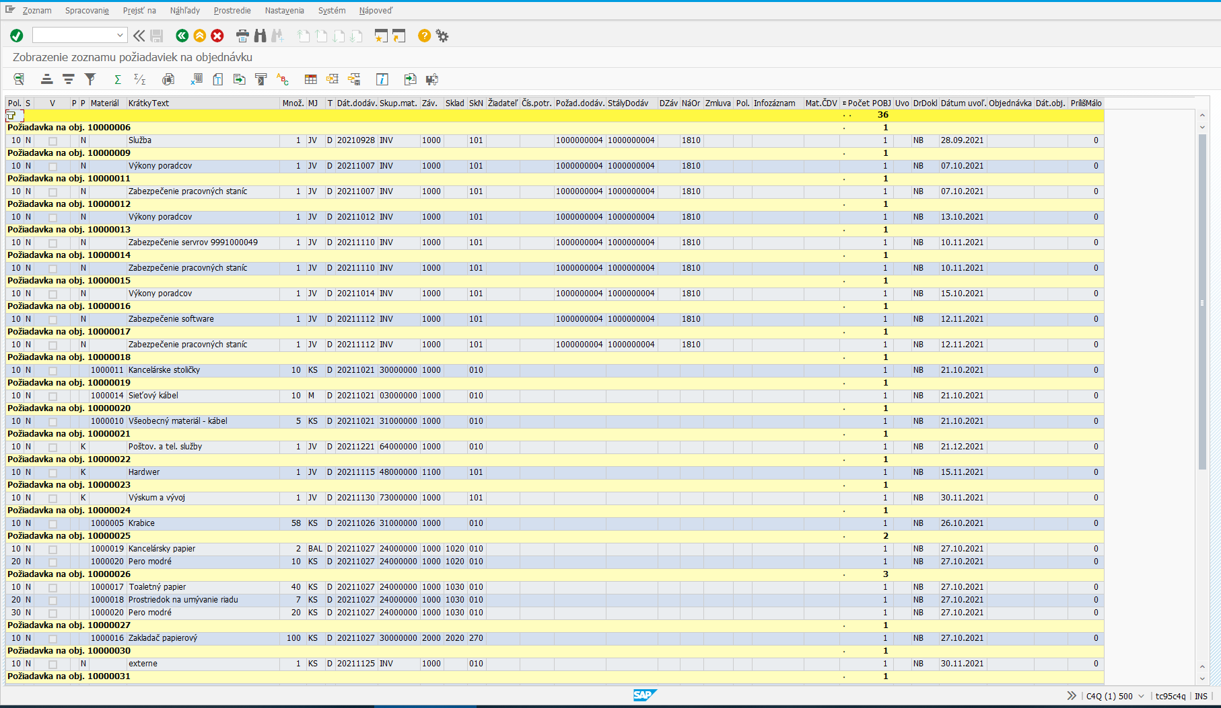
Obrázok 2 – Zoznam POBJ na spracovanie
Rola : | M21.006. | Referent VO, Obstarávač
Aktivita : | M21.006.0.00002. | Výber POBJ pre spracovanie
Transakcia : | /TCCEZ/PP4 | Založenie PVO z POBJ
Obrázok 3 - Zoznam POBJ - Výber POBJ pre spracovanie

ZOZNAM POLÍ | VSTUP[x] | VÝSTUP[x] | ČISELNÍK[názov/tab] | M.CODE[x] | POVINNÝ[X|D]
Číslo POBJ | X | X |  | X | X
Tabuľka 2 – zoznam polí

